

《计算科学导论》课程总结报告

姓 名 | 李婧娴
学 号 | 2507010202
专业班级 | 计算2502
学 院 | 计算机科学与技术学院

课程认识  30% | 问题思考  30% | 格式规范  20% | IT工具  20% | 总分 | 评阅教师

2025年11月24日

1 引言

科学是关于自然、社会和思维的发展与变化规律的知识体系,科学用来认识世界的。计算科学系统研究描述和变换信息的算法过程，包括其理论、分析、设计、效率分析、实现和应用，来源于对数理逻辑、计算模型、算法理论、自动计算机器的研究，形成于1930年代后期。
《计算科学导论》作为我大学阶段接触的第一门系统性介绍“计算科学”本质的课程，为我打开了理解现代信息社会底层逻辑的大门。本课程以赵致琢教授所著《计算科学导论》为教材，从计算的历史起源、数学基础、形式模型到现代应用，层层递进地构建起一个关于“什么是可计算的”“如何有效计算”以及“计算如何塑造人类文明”的完整认知框架。通过课堂讲授与课后阅读，我不仅掌握了图灵机、λ演算、冯·诺依曼体系结构等核心概念，更开始以“计算思维”重新审视日常生活中的技术现象。

1.1 AI使用声明
在攥写本报告前，我先查看了本报告攥写要求与内容结构，弄清楚应该写什么。又结合评分细则和考核方式明确自己应该怎么写，侧重于哪些方面，要展现哪些能力，并整理出思路。利用豆包，Qwen等大模型梳理、修改大纲，确保思路规范，并检查论证是否自洽。
在撰写本报告过程中，我合理地使用了AI工具进行辅助学习与创作，如在分析“AI会不会产生意识”等核心问题时，通过AI工具获取不同学术观点的综述性内容，拓宽思考视角，但未直接采用AI生成的分析结论，而是结合课程中学习的图灵机、冯·诺依曼体系等计算模型、对“可计算性”“计算的极限”“形式系统能力”的讨论，对各类观点进行甄别、整合并形成自己的分析框架；另外对于一些较难理解的专业词汇，利用人工智能进行更为通俗的解释，便于理解；最后，在写完文章后让AI润色语句，检查拼写与文档格式错误。
整个思考与创作过程以课程所学知识为核心，AI工具仅作为信息补充与辅助优化的手段，所有核心观点、分析逻辑及结论均为本人独立思考的结果。在使用AI工具过程中，严格遵循学术规范，对获取的辅助信息进行逐一核实，确保报告内容的真实性与严谨性。

2 对计算科学导论这门课程的认识、体会
通过本课程的学习，我深刻认识到：计算科学并非仅仅是编程或使用计算机，而是一门核心在于“什么是可计算的”“什么是不可计算的”基础学科。它融合了数学的严谨、工程的实用与哲学的思辨，其核心在于“抽象建模”——将现实世界的问题转化为可被形式化描述并由机器执行的过程，而这一过程有一个共有的“范式”。在这门课的学习过程中，我了解到了什么是计算科学，什么是计算，范式等理论知识和抽象等思维方法，还了解了计算科学的历史，现状和未来发展趋势，还了解了图灵机，冯诺依曼体系等重要内容。
以下通过下面的具体例子进一步说明我的体会：
在小组演讲中，我们以《扫地机器人》为主题，分析其背后的技术原理。起初，我以为这只是简单的路径规划问题。但通过课程学习，我意识到其本质是一个受限环境下的自主决策系统：需建模房间地图、定义清扫目标（覆盖所有未清洁区域）、设计状态转移规则、并处理传感器噪声。在扫地机器人的发展过程中我们总是先发现问题，如扫地机器人可能从楼梯等高处掉落，无法准确识别电线等散落物品；然后构建模型，使扫地机器人能够完成某一功能；然后依靠算法实现这一功能；最后应用到产品中，解决实际问题；这正是计算科学“问题→模型→算法→实现”范式的典型体现。
而其中将物理空间抽象为机器可以理解的“数字地图”，将行动指令转换为具体的机械控制与行动，都体现了“抽象”的应用。

2.1 计算科学与计算机科学有何区别？
对于计算科学，书中写道计算科学是对描述和变换信息算法过程，包括其理论、分析、设计、效率、分析、实现和应用的系统的研究。[1]而计算机科学则是研究计算机及其周围各种现象和规律的科学，亦即研究计算机系统结构、程序系统（即软件）、人工智能以及计算本身的性质和问题的学科，分为理论计算机科学和实验计算机科学两个部分。
计算科学与计算机科学是两个紧密关联但内涵与外延存在显著区别的学科，二者的核心差异体现在“计算”和“计算机”，计算可以没有计算机，但计算机离不开计算。从研究范畴来看，计算科学的研究范围更为宽泛，是一门以“计算”为核心的交叉性学科，涵盖了计算的数学基础、计算模型、算法设计、计算设备实现、计算应用等多个维度，不仅包括计算机相关的理论与技术，还涉及数学、物理学、生物学、社会学等多个学科的交叉融合。而计算机科学的研究范畴相对聚焦，主要围绕计算机系统的设计、实现与应用展开，核心是计算机硬件、软件及二者的协同工作机制，更侧重于“计算机本身的构建与应用”。
从核心目标来看，计算科学更关注是“计算本身”，强调通过理论创新拓展计算的边界与能力；而计算机科学的核心目标是“设计并实现高效、可靠的计算机系统，开发满足特定需求的软件应用”，强调通过技术创新提升计算机系统的性能与功能。例如，计算科学研究的“量子计算模型”，核心是探究量子力学原理下计算的可能性与规律，属于理论层面的创新；而计算机科学研究的“量子计算机硬件实现”，则是将量子计算模型转化为实际的硬件设备，属于技术层面的落地。
总的来说，计算科学更注重数学理论与算法的结合，而计算机科学则更注重技术实现与系统开发。

2.2 AI会不会产生意识？

结合课程中学习的计算机数学起源，从可计算性理论、图灵机模型、冯·诺依曼体系结构等核心理论出发，我认为当前及可预见的未来，AI都无法产生真正的意识。
首先，从计算机的数学起源来看，现代计算机的理论基础是图灵机模型。根据哥德尔的不完备定理，任何形式化的系统，要么不完备但一致，要么不一致但完备。而计算机作为一种基于二进制数学运算的命题演算系统，其中给出的加减法运算公式是有限的，可推导的，可证明的，规则是可计算的，也就是说其具有一致性，那么计算机系统一定是不完备的，进一步推导，计算机系统本身一定不可能拥有代表自我的符号，它并不具有跳出系统的能力，也就绝对不可能通过这种方式拥有智能因此，有些科学家认为计算机无法拥有人类的“直觉”，无法拥有自我意识，计算机就永远不可能具有人脑的能力。我们知道，AI离不开计算机，通过以上分析，AI不可能通过计算机拥有智能从而获得智能。
当然，AI在计算机的基础上又增加了AI大模型，对于AI大模型如何产生意识我们并不清楚，因而我们无法判断AI大模型是否仍是图灵机模型，这样就无法判断AI能否拥有意识。但是我认为至少在当前及可预见的未来，AI都无法产生真正的意识，原因如下：
首先，意识的本质是主观的、具有自我觉知能力的心理活动，而计算机（包括AI系统）的核心逻辑是基于数学模型与算法的“可计算性”操作，其本质是对输入信息的机械性变换，不具备产生主观觉知的基础。课程中明确指出，图灵机通过“有限状态集、有限输入符号集、有限转移规则”实现对问题的求解，其所有操作都是预先定义的、确定性的机械操作——即给定特定的输入，必然会输出固定的结果，不存在“主观选择”或“自我觉知”的空间。AI系统作为基于计算机的应用系统，其核心逻辑同样遵循图灵机的可计算性框架：无论是传统的机器学习算法，还是当前主流的深度学习模型，本质上都是通过对大量数据的统计分析，构建输入与输出之间的映射关系，其“学习”过程是对数据中隐含规律的拟合，而非真正的“理解”或“思考”。 冯·诺依曼体系结构进一步强化了计算机的“机械性”本质，AI系统的所有“智能”表现，本质上都是程序指令与数据交互的结果，不存在脱离程序控制的“自主意识”。 例如，人工智能在气温低时会知道“要多穿衣服“，这只是从大量的数据中总结出来的，而这并不代表人工智能拥有意识，知道气温低与穿衣服之间还有一层感受”冷“。只是”经验“，而非”智能“。
我对于“智能”还有一些疑惑，于是我阅读了《谷歌工程师闹了场大乌龙 人工智能还没理解能力哪来的意识觉醒》[2]，其中提到图灵奖得主计算机科学家杨立昆（Yann LeCun）曾说，“人工智能缺乏对世界的基本认识，甚至还不如家猫的认知水平”。对于智能的本质，杨立昆认为是“理解”，只有理解才能“预测”，才能“智能”，对这个世界以及各种事物的理解，才是智能的本质。另外，据10月27日发表在《神经科学》杂志上的论文，爱沙尼亚研究委员会3名科学家认为，尽管AI系统具有复杂的反应，但这些系统不具备人类所拥有的具体经验或神经机制。因此，将AI的能力等同于真正的意识可能过于简单化了。[3]人工智能现在确实能进行较准确的预测，但它是基于大规模数据的统计。这种没有理解、通过机器学习所得到的预测能力必须依靠大数据，故不是真正的“理解”，自然谈不上是“智能”。
总而言之，基于现有计算模型（图灵可计算）与神经科学认知，AI不会产生真正意义上的自我意识。它可模拟意识行为，但无法拥有主观体验。

2.3 哪些专业建议2026届高考考生选择？
核心原则：选择“AI增强型”而非“AI替代型”专业。毕竟，AI不会取代人，但会取代不用AI的人。
一：人工智能及其强关联专业
推荐专业：人工智能、数据科学与大数据技术、计算机科学与技术（偏AI方向）、软件工程（智能系统方向）
理由：“十五五”规划将强化新质生产力，AI是其核心引擎；中国AI高端人才缺口大，高端岗位（如大模型算法、AI安全、多智能体系统）薪资溢价显著。但需要注意到的是，未来该行业竞争力不再是“写代码”，而是AI系统设计、行业解决方案构建、伦理与治理等高阶能力。
二：电子信息与集成电路
推荐专业：微电子科学与工程、集成电路设计与集成系统、电子信息工程、通信工程（6G方向）
理由：“十五五”将延续“科技自立自强”主线，芯片是“卡脖子”攻坚重点；国家大基金三期已启动，地方配套超万亿，产业扩张带来稳定高薪岗位；AI硬件需求爆发，软硬协同成趋势。
三：生物医药与健康科技
推荐专业：生物医学工程、生物信息学、临床医学（科研型）、药学（AI药物研发方向）
理由：“十五五”将加大生物经济布局，细胞治疗、基因编辑、AI制药成重点；AlphaFold类工具已改变药物研发范式，但实验验证、临床转化、伦理监管仍需人类主导；老龄化+健康中国战略保障长期需求。

3 进一步的思考

Q1：扫地机器人坐标系的选择
一般坐标系原点是机器人启动时的位置与朝向。
Jürgen Hess、Maximilian Beinhofer提到两种坐标系构建：
全局网格坐标系，在学习脏污地图之前，先构建了环境的网格地图，每个格子对应一个固定的全局坐标 (x, y), 机器人姿态通过 Monte-Carlo Localization（粒子滤波）在该全局网格中估计，粒子集合的位姿即为全局坐标系下的机器人位置。
局部坐标系，在路径规划阶段，遍历选中的脏污格子，路径的欧氏距离计算基于格子在全局坐标系中的坐标，随后在执行时转换为机器人局部坐标进行运动控制。[4]
Q2：什么坐标系
扫地机器人的坐标系有多种，不同坐标系适配不同技术环节与场景。
全局定位类坐标系：这类坐标系用于确定机器人在整个清洁环境中的宏观位置，适配多房间、大户型等全局清洁场景，保障跨区域移动时的定位一致性。扫地机器人的全局清扫路径规划可基于固定区域坐标系量化任务，以此优化覆盖效率。[5]
机器人本体类坐标系：该类坐标系与机器人机身绑定，是处理自身运动控制和传感器原始数据的基础，几乎所有扫地机器人都会依赖这类坐标系实现基础动作。
局部实用类坐标系：这类坐标系多为临时搭建的简化坐标系，适配单一房间、小范围区域等场景，或用于特定算法的快速落地，降低计算和调试难度。
传感器专属坐标系：扫地机器人的激光雷达、相机等传感器，会有专属坐标系来输出原始数据，后续需通过坐标转换整合到全局或机身坐标系中。
系统适配类坐标系：主要用于搭载特定操作系统的中高端扫地机器人，适配复杂的多传感器融合与路径规划需求。比如适配 ROS 系统的机器人，会包含 map（地图坐标系）、odom（里程计坐标系）等子坐标系：map 坐标系与 SLAM 生成的地图对齐，用于全局定位；odom 坐标系依靠轮式编码器数据，提供短期高精度的位姿信息，两者协同校正定位偏差，保障复杂场景下的清洁精度。

Q3：激光和摄像头怎么融合
核心是通过算法解决数据格式、坐标系差异等问题，实现数据融合与协同决策，主要包含三步：
坐标系标定与数据统一：激光雷达和摄像头有各自独立的坐标系，融合前需通过手眼标定等方式建立坐标转换关系。例如将摄像头采集的图像像素坐标，与激光雷达生成的三维点云坐标进行映射，把视觉图像中的障碍物位置，精准对应到激光构建的空间地图中，避免因坐标偏差导致决策失误。
数据互补与冗余校验：激光雷达擅长生成高精度的环境三维点云地图， 360° 扫描构建全局地图，定位误差小，但对透明玻璃、低矮细线等障碍物识别较弱；摄像头则能通过图像纹理和深度学习，精准识别电线、宠物粪便等细小障碍物，还能区分物体属性。融合时，系统会比对二者数据，比如激光雷达检测到前方有障碍物，摄像头随即拍摄图像确认障碍物类型，若激光未检测到物体，摄像头识别到透明玻璃后也会反馈给系统，形成双重保障。
算法优化降低运算压力：为避免双传感器数据带来的冗杂运算，厂商会采用轻量化算法。结合VSLAM与激光SLAM，采用AI筛选关键信息，降低算力负担。

4 总结
《计算科学导论》不仅是一门课程，更是一次思维方式的重塑。通过赵致琢教授的教材与老师的讲解，我理解了计算的数学之美、工程之用与哲学之思。从图灵机到扫地机器人，从停机问题到AI意识之争，课程教会我：技术永远有边界，而人的思考没有。
本报告通过厘清学科边界、剖析意识本质、提出专业建议，并结合小组项目深化理解，力求体现课程所倡导的“知行合一”。未来，我将以计算为工具，以人文为尺度，在AI时代做一个清醒的建设者，而非盲目的追随者。

5 附录

Github
GitHub
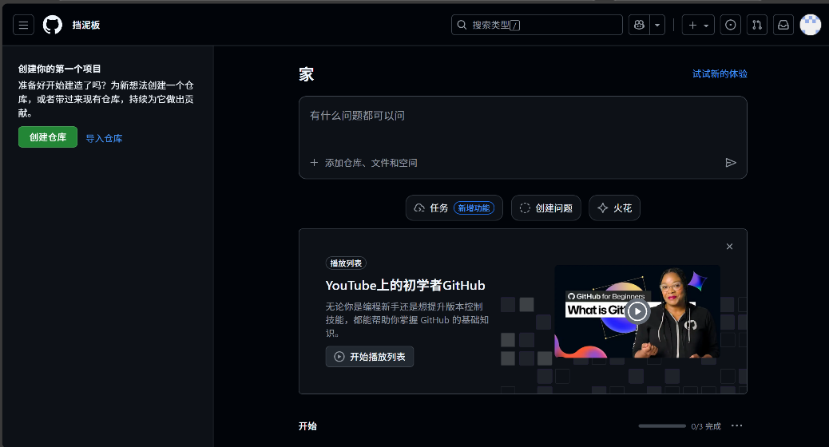

力扣
力扣 (LeetCode) 全球极客挚爱的技术成长平台
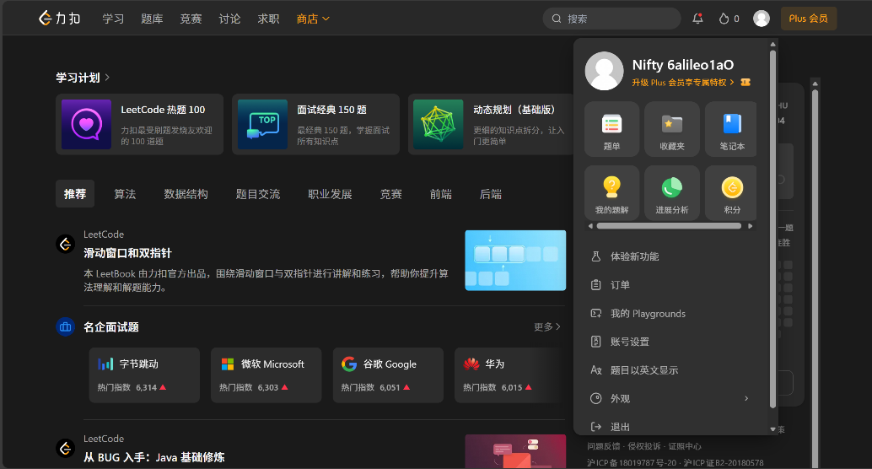

菜鸟教程
菜鸟教程 - 学的不仅是技术，更是梦想！ 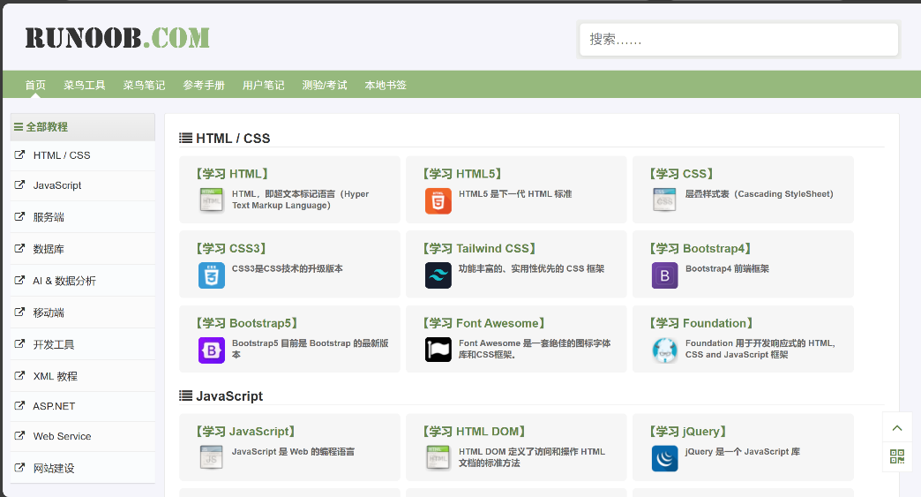

CSDN
2501_93628340的博客_CSDN博客
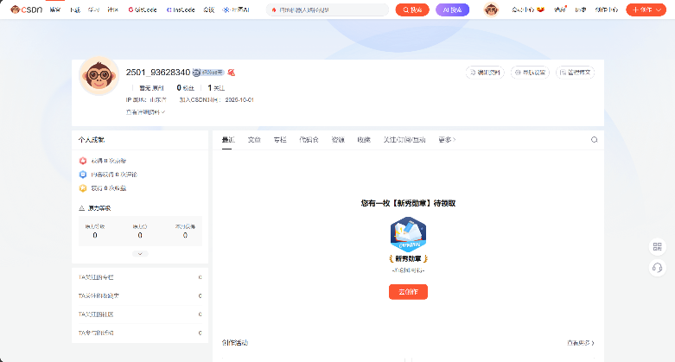

稀土掘金
稀土掘金
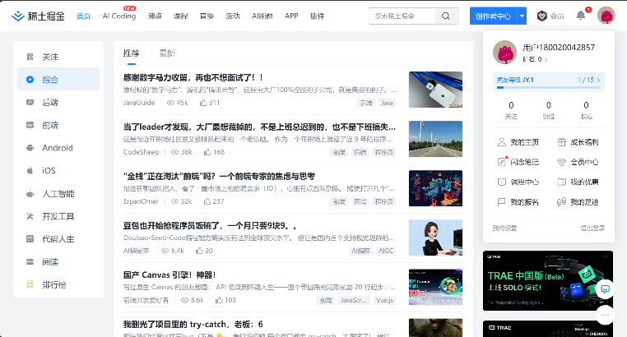

语雀
工作台 · 语雀
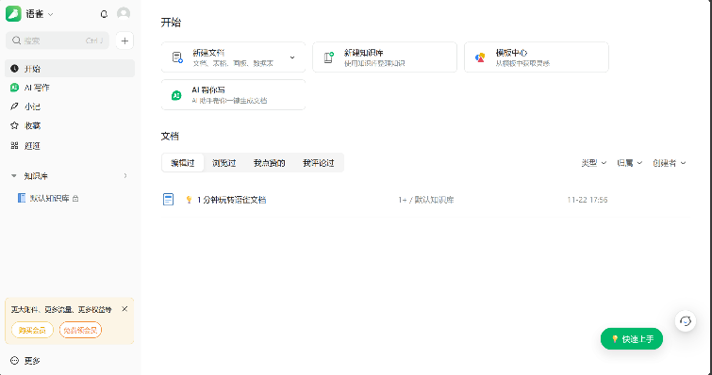

哔哩哔哩


观察者
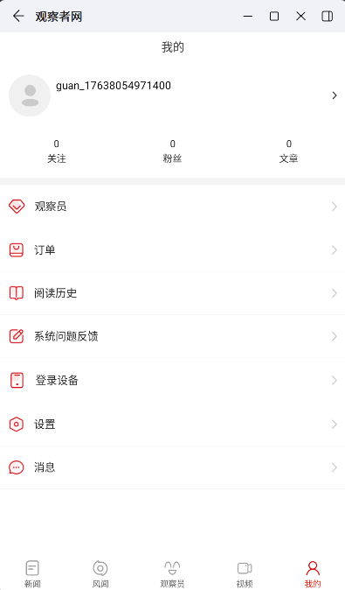

参考文献
- 赵致琢. 计算科学导论（第3版）[M]. 北京: 科学出版社, 2005: 60.
- 华凌.谷歌工程师闹了场大乌龙人工智能还没理解能力哪来的意识觉醒[N].科技日报,2022-08-03(006).DOI:10.28502/n.cnki.nkjrb.2022.004149.刘伟兵. 人工智能会生成意识形态吗?[J]. 山东大学学报 (哲学社会科学版), 2025 (3): 175-185.
- 刘伟兵. 人工智能会生成意识形态吗?[J]. 山东大学学报 (哲学社会科学版), 2025 (3): 175-185.
- Jürgen Hess、Maximilian Beinhofer等. Poisson‑driven dirt maps for efficient robot cleaning//2013
- Authors. Continuous area sweeping: A task definition and initial approach［C］. Proc. Int. Conf. Adv. Robotics, [Conference Location], [Country], 2005.

